ПРОЕКТ

Об утверждении положения о порядке установки и эксплуатации рекламных конструкций на территории муниципального образования город Набережные Челны

В соответствии с Федеральным законом от 06.10.2003 № 131-ФЗ «Об общих принципах организации местного самоуправления в Российской Федерации», статьями 10, 19 Федерального закона от 13.03.2006 № 38-ФЗ "О рекламе", пунктом 115 Правил благоустройства территории муниципального образования город Набережные Челны, утвержденных решением Городского Совета от 24.10.2017 № 20/8

ПОСТАНОВЛЯЮ:

- Утвердить положение о порядке установки и эксплуатации рекламных конструкций на территории муниципального образования город Набережные Челны согласно приложению.
- Управлению делопроизводством Исполнительного комитета обеспечить официальное опубликование настоящего постановления и размещение его на официальном портале правовой информации Республики Татарстан (pravo.tatarstan.ru), на официальном сайте муниципального образования город Набережные Челны в сети Интернет.
- Контроль за исполнением настоящего постановления возложить на заместителя Руководителя Исполнительного комитета Ганиева А.С.

Руководитель
Исполнительного комитета Ф.Ш. Салахов

Приложение
к постановлению
Исполнительного комитета
от ____________№_______

Положение о порядке установки, эксплуатации рекламных конструкций на территории муниципального образования город Набережные Челны

- Настоящее Положение о порядке установки, эксплуатации рекламных конструкций на территории муниципального образования город Набережные Челны (далее – Положение) определяет типы и виды рекламных конструкций, размещаемых в городе Набережные Челны, устанавливает требования к указанным рекламным конструкциям, их размещению, эксплуатации, содержанию и разработаны в целях организации внешнего благоустройства муниципального образования город Набережные Челны Республики Татарстан (далее – город Набережные Челны) в соответствии с Федеральным законом от 13.03.2006 № 38-ФЗ «О рекламе», законом Республики Татарстан от 08.07.1992 №1560-XII «О государственных языках Республики Татарстан и других языках в Республике Татарстан», требованиями, указанными в Правилах благоустройства территории муниципального образования город Набережные Челны,
- В Положении используются следующие понятия:
- архитектурные особенности фасада - отличительные характеристики здания, отражающие конструктивные и эстетические качества фасада, окружающей градостроительной среды (стилевая и композиционная целостность, ритм, соразмерность и пропорциональность, визуальное восприятие, баланс открытых и закрытых пространств);
- динамический способ передачи информации - способ передачи информации с использованием электронных носителей и табло, предусматривающий смену информации;
- концепция размещения рекламных конструкций и информационных вывесок на объекте - проект размещения рекламных конструкций и информационных вывесок на конкретном объекте (здание, строение, сооружение), согласованный уполномоченным органом Исполнительного комитета муниципального образования город Набережные Челны (далее – Исполнительный комитет), с учетом необходимости сохранения внешнего архитектурного облика сложившейся застройки;
- проект рекламной конструкции - документ установленной формы, утвержденный муниципальным правовым актом Исполнительного комитета, определяющий внешний вид, точное место размещения рекламной конструкции и содержащий иные сведения, необходимые для его идентификации, действителен в течение срока действия разрешения на установку и эксплуатацию рекламной конструкции;
- разрешение на установку и эксплуатацию рекламной конструкции - документ установленной формы, утвержденной правовым актом Исполнительного комитета города Набережные Челны, удостоверяющий право на установку и эксплуатацию рекламной конструкции;
- реклама – это информация, распространенная любым способом, в любой форме и с использованием любых средств, адресованная неопределенному кругу лиц и направленная на привлечение внимания к объекту рекламирования, формирование или поддержание интереса к нему и его продвижение на рынке;
- рекламная конструкция – это техническое средство стабильного территориального размещения (щиты, стенды, строительные сетки, перетяжки, электронные табло, проекционные оборудования и иные технические средства), монтируемое и располагаемое на внешних стенах, крышах и иных конструктивных элементах зданий, строений, сооружений или вне их, а также остановочных пунктах движения общественного транспорта, предназначенное для распространения наружной рекламы;
- световой инкрустированный короб – короб закрытого сечения со светящимися объемными накладными элементами;
- суперграфика - один из приемов (рисунок, орнамент, барельеф, мозаика) архитектурно-художественного оформления фасадов, усиливающий его визуальное восприятие;
- фасад - наружная сторона здания (главный, боковой, дворовый). Основной фасад здания имеет наибольшую зону видимости с городских территорий, как правило, ориентирован на восприятие со стороны магистральных и (или) иного значения улиц;
- фриз - видимая полоса, декоративный обрамляющий элемент фасада или козырька в виде горизонтальной полосы, технологически и визуально выделяющий, подчеркивающий край, обрамление;
- штендер - выносная мобильная конструкция, имеющая одну или две информационные или рекламные поверхности.
- Соблюдение требований настоящего Положения обязательно для всех физических и юридических лиц независимо от организационно-правовой формы и ведомственной принадлежности, а также индивидуальных предпринимателей при установке и эксплуатации рекламных конструкций на территории города Набережные Челны.
Рекламные конструкции, устанавливаемые на территории города Набережные Челны, не должны нарушать внешний архитектурный облик сложившейся застройки города.
Требования к рекламным конструкциям в части их соответствия внешнему архитектурному облику сложившейся застройки города устанавливаются настоящим Положением.
Варианты размещения рекламных конструкций на фасадах зданий, строений, сооружений на территории муниципального образования город Набережные Челны изложены в приложении к настоящему Положению.
В целях настоящего Положения под внешним архитектурным обликом сложившейся застройки понимаются:
1) особенности фасадов объектов капитального строительства, на которых или вблизи которых располагается рекламная конструкция, (стилевая и композиционная целостность, ритм элементов и частей фасада, наличие деталей и членений, светоцветовое и декоративно-художественное решение, визуальное восприятие, соразмерность и пропорциональность соотношения элементов фасада, баланс открытых и закрытых поверхностей (проемов и простенков));
2) окружающая градостроительная среда, при приоритетном и визуальном восприятии объектов культурного наследия, культовых объектов, достопримечательных, ценных и выразительных объектов, панорам, перспектив, реализованных концепций и схем размещения рекламных конструкций, а также сложившаяся планировочная структура территорий.
Нарушением внешнего архитектурного облика сложившейся застройки является несоблюдение требований к типам, видам рекламных конструкций, а также требований к внешнему виду или вариантам размещения таких рекламных конструкций, установленных настоящим Положением.
Проектирование, изготовление и установку рекламных конструкций необходимо осуществлять в соответствии с размерами и цветами имеющихся, размещенных согласно разрешительной документации, вывесок либо рекламных конструкций и архитектурными особенностями фасада.
- Рекламные конструкции должны содержаться в исправном инженерно-техническом состоянии и иметь эстетичный вид, быть чистыми, не содержать на поверхности посторонних надписей, рисунков, объявлений, плакатов, иной информационно-печатной продукции и их частей.
Не допускается повреждение сооружений и отделки объектов при креплении к ним рекламных конструкций, а также снижение их целостности, прочности и устойчивости.
Проектирование, изготовление и установка рекламных конструкций должны осуществляться в соответствии с требованиями строительных норм и правил, а также, с учетом требований пожарной безопасности. Быть оборудованы системой аварийного отключения от системы электропитания и соответствовать требованиям пожарной безопасности в случае подключения к освещению.
В рекламных конструкциях допустимо использование только материалов группы горючести НГ и Г1 по «ГОСТ 30244-94. Материалы строительные. Методы испытаний на горючесть», утвержденный постановлением Минстроя РФ от 04.08.1995 №18-79. Также рекомендовано использование указанных материалов в рекламных конструкциях, размещенных внутри зданий, строений и сооружений.
Рекламные конструкции и их территориальное размещение должны:
1) соответствовать требованиям технических регламентов. При отсутствии технических регламентов применяются требования, установленные ГОСТ Р 52044-2003 «Наружная реклама на автомобильных дорогах и территориях городских и сельских поселений. Общие требования к средствам наружной рекламы. Правила размещения»;
2) устанавливаться с учетом требований, обеспечивающих соблюдение внешнего архитектурного облика сложившейся застройки территории муниципального образования город Набережные Челны, установленных настоящим Положением.
Владелец рекламной конструкции несет ответственность за надлежащее техническое состояние рекламной конструкции и за любые нарушения правил безопасности, а также за неисправности и аварийные ситуации при нарушении условий монтажа и эксплуатации рекламных конструкции.
- Все рекламные конструкции на территории муниципального образования город Набережные Челны, устанавливаются и (или) эксплуатируются в соответствии с проектом рекламной конструкции и на основании разрешения на установку и эксплуатацию рекламной конструкции, выданного Исполнительным комитетом города Набережные Челны.
Требования в части получения разрешений не распространяются на передвижные пункты торговли, уличные зонтики в случае размещения рекламы непосредственно на указанных объектах (без использования конструкций и приспособлений, предназначенных только для размещения рекламы).
Основаниями для отказа в выдаче разрешения на установку и эксплуатацию рекламной конструкции являются, основания, предусмотренные в постановлении Исполнительного комитета о предоставлении муниципальной услуги по выдаче разрешения на установку и эксплуатацию рекламной конструкции, а также наличие задолженности по налогам и сборам и иным платежам в бюджеты бюджетной системы Российской Федерации.
Разрешение выдается на каждую рекламную конструкцию на срок, указанный в заявлении в пределах срока действия договора на установку и эксплуатацию рекламной конструкции.
Договор на установку и эксплуатацию рекламной конструкции заключается сроком на пять лет, за исключением:
- договора на установку и эксплуатацию временной рекламной конструкции, который может быть заключен сроком не более чем на двенадцать месяцев, разрешение в отношении временной рекламной конструкции - на срок, указанный в заявлении, но не более чем на двенадцать месяцев.
- договора на установку и эксплуатацию суперсайта, отдельно стоящего или фасадного медиа экрана, медиа фасада на земельном участке, здании или ином недвижимом имуществе, находящемся в государственной или муниципальной собственности города Набережные Челны, который заключается сроком на 10 лет.
- случая, когда владелец рекламной конструкции является собственником недвижимого имущества, к которому присоединяется рекламная конструкция. Разрешение выдается на срок, указанный в заявлении, при условии соответствия указанного срока предельным срокам, которые установлены субъектом Российской Федерации и на которые могут заключаться договоры на установку и эксплуатацию рекламных конструкций.
По окончании срока действия договора на установку и эксплуатацию рекламной конструкции обязательства сторон по договору прекращаются.
В случае временного владения заявителем здания, строения, сооружения разрешение на установку и эксплуатацию рекламной конструкции выдается на время действия владения.
Исполнительным комитетом города Набережные Челны решение об аннулировании разрешения принимается:
1) в течение месяца со дня направления ему владельцем рекламной конструкции уведомления в письменной форме или в форме электронного документа с использованием единого портала государственных и муниципальных услуг и (или) региональных порталов государственных и муниципальных услуг о своем отказе от дальнейшего использования разрешения;
2) в течение месяца с момента направления ему собственником или иным законным владельцем недвижимого имущества, к которому присоединена рекламная конструкция, документа, подтверждающего прекращение договора, заключенного между таким собственником или таким владельцем недвижимого имущества и владельцем рекламной конструкции;
3) в случае, если рекламная конструкция не установлена в течение года со дня выдачи разрешения или со дня демонтажа рекламной конструкции ее владельцем в период действия разрешения;
4) в случае, если рекламная конструкция используется не в целях распространения рекламы, социальной рекламы;
5) в случае, если разрешение выдано лицу, заключившему договор на установку и эксплуатацию рекламной конструкции с нарушением требований, установленных частями 5.1, 5.6, 5.7 Федерального закона от 13.03.2006 N 38-ФЗ «О рекламе», либо результаты аукциона или конкурса признаны недействительными в соответствии с законодательством Российской Федерации;
6) в случае нарушения требований, установленных частью 9.3 Федерального закона от 13.03.2006 N 38-ФЗ «О рекламе».
- Владельцы рекламных конструкций обязаны:
- следить за надлежащим состоянием рекламных конструкций, своевременно производить их ремонт и уборку места размещения;
- разработать проект рекламной конструкции и получить разрешение на установку и эксплуатацию рекламной конструкции;
- производить временный демонтаж рекламных конструкций на время ремонта, реконструкции либо восстановлении фасада здания, строения, сооружения;
- нести расходы, связанные с эксплуатацией рекламных конструкций, включая расходы на возмещение вреда, причиненного третьим лицам в связи с эксплуатацией рекламных конструкций;
- по истечении срока действия выданного разрешения на установку и эксплуатацию рекламной конструкции, в течение суток произвести демонтаж рекламной конструкции;
- осуществить после монтажа и (или) демонтажа рекламных конструкций восстановление нарушенного фасада и (или) благоустройство места размещения конструкции в течение трех суток. Рекламные конструкции при наличии у них фундаментного блока должны быть демонтированы вместе с фундаментным блоком;
- в случае изменения цветового, конструктивного решения, облицовки фасада здания, строения, сооружения получить новое разрешение на установку и эксплуатацию рекламной конструкции.
- Информация на рекламных конструкциях должна размещаться с соблюдением требований законодательства о государственном языке Российской Федерации и государственных языках Республики Татарстан.
В случаях использования двух и более языков тексты должны быть идентичными по содержанию, равнозначными по размещению и техническому оформлению (иметь одинаковые параметры - цвет, тип и размер шрифта), выполнены разборчиво.
- Отдельно стоящая рекламная конструкция должна иметь маркировку в виде таблички с указанием наименования, контактного телефона ее владельца, номера разрешения на ее установку.
Данное требование не распространяется на рекламные конструкции, установленные в месте нахождения их владельца и используемые не в целях ведения предпринимательской деятельности по распространению наружной рекламы.
Освещение информационных полей отдельно стоящей рекламной конструкции осуществляется с обеих сторон и обеспечивается путем прокладки кабеля подземным способом.
Электрический кабель для подключения рекламной конструкции, устанавливаемой на фасаде здания, строения, закрывается защитным коробом, приближенным к цвету фасада здания.
- Не допускается:
- размещение и эксплуатация объявлений, листовок, табличек, наклеек, проекционного и иного предназначенного для проекции изображений и информации на любые поверхности оборудования, информационно-печатной продукции и иной наружной рекламы в неустановленных для этих целей местах (в том числе на оконных и дверных проемах, фасадах зданий, на наружных стенах сооружений и киосков);
- выполнение надписей и рисунков на фасадах зданий, на наружных стенах сооружений и киосков, ограждениях и заборах, павильонах, опорах освещения, рекламных конструкциях и средствах наружной информации, деревьях и асфальте;
- использование в рекламных конструкциях, материалов группы горючести Г2, Г3, Г4 по «ГОСТ 30244-94. Материалы строительные. Методы испытаний на горючесть», утвержденный постановлением Минстроя РФ от 04.08.1995 N 18-79;
- использование звукового сопровождения рекламы;
- установка и (или) эксплуатация рекламных конструкций:
- имеющих механические повреждения (деформация конструкции, поврежденный щит и т.п.), более трех суток;
- без разрешения на установку и эксплуатацию рекламной конструкции, выданного уполномоченным органом Исполнительного комитета;
- не соответствующего разрешению на установку и эксплуатацию рекламной конструкции, выданному уполномоченным органом Исполнительного комитета;
- на знаках дорожного движения, их опорах или любых иных приспособлениях, предназначенных для регулирования дорожного движения;
- выше установленных пределов;
- с испорченным изображением;
- в случае размещения медиасуперборда, медиаэкрана, фасадного медиа экрана с информационным полем, направленным в сторону жилых домов на расстоянии менее 70 м от них;
- при наличии на предполагаемом месте установленной в соответствии с разрешением/согласованием, срок действия которого не истек, рекламной конструкции или(и) вывески;
- с использованием мерцающего света;
- в виде бегущей строки, за исключением стел автозаправочных станций о ценах на топливо;
- в виде надувных конструкций;
- с грамматическими ошибками;
- на объектах культурного наследия, а также на расстоянии менее 30 м от границ их территорий;
- в радиусе менее 30 м от территорий городских кладбищ;
6) установка и (или) эксплуатация рекламных конструкций на зданиях, строениях и сооружениях:
- в виде полного или частичного перекрытия оконных и дверных проемов, а также витражей и витрин, окон, арок, архитектурных деталей и декоративно-художественного оформления, суперграфики на зданиях, строениях, сооружениях в том числе на встроенно-пристроенных помещениях, за исключением случаев, предусмотренных настоящим Положением;
- в контрастном и насыщенном цветовом решении, не сочетающимся с архитектурным фоном;
- в виде крышной установки;
- в виде светового короба;
- в виде вертикальных конструкций;
- на нестационарных торговых объектах, не предусмотренных проектным решением объекта;
- за витражами и оконными проемами без соответствующего согласования, в случае, если изображение и(или) текст просматриваются с улицы и установлены на расстоянии менее 2 м от оконного проема;
- на эркерах, колоннах, пилястрах;
- перекрывающих адресную атрибутику (указатели наименований улиц и номеров домов);
- на глухих торцах зданий, строений и сооружений;
- содержащих только изображения без текстовой информации;
- с использованием открытого способа подсветки;
- с применением неидентичных размеров, шрифтов и цвета надписей на разных языках, за исключением фирменных наименований, товарных знаков, знаков обслуживания;
- с боковых сторон фризов, козырьков входных групп;
- на объекте фасад и(или) внешнее покрытие которого не соответствуют требованиям строительных норм и правил, требованиям пожарной безопасности;
- на фасадах многоквартирных жилых домов: на ограждающих конструкциях лоджий, балконов без письменного согласия их собственника; в границах жилых помещений, за исключением конструкций, размещенных между первым и вторым этажами;
- в виде штендеров;
- содержащих более 10% от общей площади информационного поля указание на информацию, о номере телефона, сайте, адресе электронной почты, обозначения направления, перечня товаров и услуг, об аренде или продаже помещений;
- на входной группе здания, сооружения при отсутствии согласования архитектурно-градостроительного облика объекта (проектируемых и реконструируемых объектов капитального строительства, входных групп и объектов благоустройства территории);
- рядом и над входом в жилые помещения;
7) установка и (или) эксплуатация отдельно стоящих рекламных конструкций:
- имеющих заглубленный фундамент ближе 3,0 м от стволов деревьев;
- в границах земельного участка, занимаемого индивидуальным или многоквартирным жилым домом;
- на расстоянии менее 200 метров от иной отдельно стоящей рекламной либо информационной конструкции без согласованного Исполнительным комитетом проектного решения, выполненного с учетом действующих строительных, пожарных и санитарных норм и правил;
- на расстоянии ближе 10 м от фундамента рекламной конструкции до фундамента здания;
- при отсутствии технической возможности заглубления фундамента, за исключением многомодульной конструкции и флаговых композиций.
10. Размещение видов и типов рекламных конструкций, не предусмотренных настоящим Положением, на территории города Набережные Челны не допускается.
11. На территории города Набережные Челны допускается размещение рекламных конструкций следующих видов:
1) отдельно стоящие рекламные конструкции;
2) конструкции, размещаемые на зданиях, строениях и сооружениях.
Отдельно стоящие рекламные конструкции подразделяются на следующие типы:
- медиасуперборд;
- многомодульная конструкция;
- еврощит;
- пилларс;
- пилон;
- медиаэкран
- стела;
- флаговая композиция;
- рекламная конструкция в составе остановочного павильона.
1) медиасуперборд - это отдельно стоящая рекламная конструкция, большого формата, передающая изображение и видео. Состоящая из металлического каркаса, информационного (светодиодного) поля размером 12,0 x 4,0 м или 15,0 x 5,0 м, опоры и фундамента.
Информационное поле медиасуперборда - электронно-цифровая поверхность, расстояние между пикселями (шаг пикселя) которого не более 12 мм. Количество информационных полей медиасуперборда не может быть более трех. Площадь информационных полей медиасуперборда определяется общей площадью его информационных полей. В случае установки одностороннего медиасуперборда обратная сторона должна быть декоративно оформлена.
Опора медиасуперборда состоит из металлической круглой трубы, видимая часть которой – от 11,0 м до 20,0 м от уровня грунта (асфальтового покрытия, брусчатки и иного твердого покрытия) до нижнего края каркаса рекламной конструкции. Цвет опоры – черный матовый. Устанавливается вертикально под прямым углом к нижнему краю каркаса рекламной конструкции по центру информационного поля либо со сдвигом от него. Маркировка наносится на опору, высота букв – не менее 0,1 м.
Фундамент медиасуперборда не должен выступать над уровнем грунта.
Трансляция изображения и видео на медиасуперборде должна быть приостановлена ежедневно с 23:00 ч. до 6:00 ч.
Трансляция медиасуперборда должна быть приостановлена на период с 23:00 ч. до 6:00 ч. Демонстрация рекламных изображений на электронных носителях должна проводиться с использованием технологии статичного изображения, без использования динамических способов передачи информации.
Смена изображения в светлое и темное время суток должна проводиться не чаше одного раза в 5 с., продолжительность смены изображения должна составлять более 2 с. и проводиться путем плавного снижения яркости до нулевого значения и последующего плавного повышения яркости.
2) многомодульная конструкция - типовая отдельно стоящая щитовая рекламная конструкция большого формата с внешним или внутренним подсветом. Многомодульная конструкция состоит из фундамента, каркаса, обшитого материалом нейтральных цветов (серый, бежевый, графит, черный, коричневый), и модулей с информационными полями размером 6,0 x 3,0 м и более.
Площадь многомодульной конструкции определяется общей площадью ее информационных полей.
Фундамент многомодульной конструкции допускается в двух вариантах: заглубляемый, не выступающий над уровнем грунта, и незаглубляемый. В случае использования незаглубляемого фундамента он в обязательном порядке облицовывается декоративным материалом по специальной форме, соответствующей дизайну многомодульной конструкции. Маркировка наносится на обшитый каркас, высота букв – не менее 0,1 м.
3) еврощит - типовая отдельно стоящая щитовая рекламная конструкция среднего формата с внешним или внутренним подсветом.
Еврощит состоит из фундамента, опоры, каркаса и информационного поля размером 6,0 x 3,0 м.
Количество сторон еврощита не может быть более трех.
В случае использования автоматической смены изображения площадь информационного поля определяется исходя из площади экспонирующей поверхности.
Фундамент еврощита не должен выступать над уровнем земли.
Цвет опоры – черный матовый. Устанавливается вертикально под прямым углом к нижнему краю каркаса рекламной конструкции по центру информационного поля либо со сдвигом от него. Нижний край каркаса еврощита должен располагаться на высоте не менее 4,5 м от поверхности земли. Маркировка наносится на опору, высота букв – не менее 0,1 м.
Еврощит, выполненный в одностороннем варианте, должен иметь декоративно оформленную обратную сторону.
4) пилларс - типовая отдельно стоящая рекламная конструкция малого формата с внутренним подсветом.
Пилларс состоит из фундамента, каркаса и информационного поля размером 1,4 x 3,0 м.
Количество сторон пилларса не может быть более трех. Площадь пилона определяется общей площадью его информационных полей. Информационное поле пилларса должно быть защищено прозрачным поликарбонатом или стеклом. Облицовка пилларса - сочетание металла, пластика или композита нейтральных приглушенных тонов. Маркировка наносится на облицовку конструкции каркаса, высота букв – не менее 0,1 м.
Фундамент пилларса не должен выступать над уровнем грунта (асфальтового покрытия, брусчатки и иного твердого покрытия).
5) пилон - типовая отдельно стоящая рекламная конструкция малого формата с внутренним подсветом, состоящая из фундамента, металлического каркаса и информационных полей размером 1,2 м x 1,8 м.
Количество сторон пилона не может быть более двух. Площадь пилона определяется общей площадью его информационных полей. Информационное поле пилона должно быть защищено прозрачным стеклом.
Облицовка пилона - сочетание металла, пластика или композита нейтральных приглушенных тонов. Маркировка наносится на облицовку конструкции каркаса, высота букв – не менее 0,1 м.
Фундамент пилона не должен выступать над уровнем грунта (асфальтового покрытия, брусчатки и иного твердого покрытия).
6) медиаэкран - это отдельно стоящая рекламная конструкция среднего формата, передающая изображение и видео, состоящая из металлического каркаса, информационного (светодиодного) поля размером 6 м х 3 м, опоры и фундамента.
Информационное поле медиа экрана - электронно-цифровая поверхность, расстояние между пикселями (шаг пикселя) которого не более 10 мм. Количество информационных полей медиа экрана не может быть более трех. Площадь медиа экрана определяется общей площадью его информационных полей. Количество сторон не должно быть более трех. В случае установки одностороннего медиа экрана обратная сторона должна быть декоративно оформлена.
Допустимые значения яркости светодиодных модулей:
- в светлое время суток - 6370 кд/кв. м;
- в темное время суток - 851 кд/кв. м.
Трансляция медиаэкрана должна быть приостановлена на период с 23:00 ч. до 6:00 ч. Демонстрация рекламных изображений на электронных носителях должна проводиться с использованием технологии статичного изображения, без использования динамических способов передачи информации.
Смена изображения в светлое и темное время суток должна проводиться не чаше одного раза в 5 с., продолжительность смены изображения должна составлять более 2 с. и проводиться путем плавного снижения яркости до нулевого значения и последующего плавного повышения яркости.
Нижний край медиа экрана должен располагаться на высоте не менее 4,5 м от уровня грунта (асфальтового покрытия, брусчатки и иного твердого покрытия) до нижнего края каркаса рекламной конструкции. Опора медиа экрана состоит из металлического профиля прямоугольного или квадратного сечения. Цвет опоры – черный, матовый. Устанавливается вертикально под прямым углом к нижнему краю каркаса рекламной конструкции по центру информационного поля либо со сдвигом от него. Маркировка наносится на опору, высота букв – не менее 0,1 м.
Фундамент медиа экрана не должен выступать над уровнем грунта.
7) стела - типовая отдельно стоящая объемно-пространственная, в индивидуальном исполнении рекламная конструкция малого (высотой не более 6,0 м) или крупного (более 6,0 м) формата, состоящая из фундамента, каркаса, обшитого материалом нейтральных цветов (серый, бежевый, графит, черный, коричневый и т.п.) с внутренним подсветом.
Состоит из фундамента, опоры, каркаса и информационного поля.
Количество сторон стелы не может быть более трех. Фундамент не должен выступать над уровнем земли.
В случае использования автоматической смены изображения площадь информационного поля определяется исходя из площади экспонирующей поверхности. Стела, выполненная в одностороннем варианте, должна иметь декоративно оформленную обратную сторону. Маркировка наносится на обшивку каркаса конструкции каркаса, высота букв – не менее 0,1 м.
8) флаговая композиция - отдельно стоящая рекламная конструкция малого формата, состоящая из основания, одного или нескольких флагштоков (но не более 3 флагштоков) и мягких полотнищ (информационных полей).
Не допускается размещение флаговых композиций:
- за границами земельного участка, принадлежащего собственнику, владельцу, пользователю, на котором располагается здание и места нахождения организации, индивидуального предпринимателя, а также земельного участка, предоставленного для его эксплуатации или организации парковочных мест;
- в случаях, когда отсутствует техническая возможность заглубления фундамента без его декоративного оформления.
9) рекламная конструкция в составе остановочного павильона - рекламная конструкция малого формата, состоящая из фундамента, опоры, каркаса, рамки, информационных полей с внутренним подсветом (за исключением электронно-цифровой поверхности), монтируемые в составе остановочных пунктов наземного городского транспорта общего пользования.
Площадь информационного поля рекламной конструкции в составе остановочного павильона определяется общей площадью всех его сторон. Фундаменты рекламных конструкций не должны выступать над уровнем покрытия тротуара.
Доведение до потребителя рекламных сообщений/изображений может производиться с использованием следующих технологий смены изображений:
- с помощью неподвижных полиграфических постеров (бумага, винил и др.) с внутренним подсветом;
- с помощью демонстрации постеров на динамических системах смены изображений (роллерных системах или системах поворотных панелей - призматронах) с внутренним подсветом;
- с помощью изображений, демонстрируемых на электронных носителях, при использовании электронно-цифровой поверхности расстояние между пикселями (шаг пикселя) – не более 3 мм.
Рекламные конструкции в составе остановочного павильона должны быть оборудованы системой аварийного отключения от сети электропитания и соответствовать требованиям пожарной безопасности.
- Места размещения рекламных конструкций на зданиях, строениях и сооружениях определяются согласованной Исполнительным комитетом концепцией размещения рекламных конструкций и информационных вывесок на объекте, проектируемой в соответствии с настоящим Положением.
Расстояние между рекламными конструкциями устанавливаются с учетом рядом находящихся конструкций, которые не должны визуально перекрывать друг друга.
Конструкции, размещаемые на зданиях, строениях и сооружениях подразделяются на следующие типы:
- фоновая конструкция;
- консольная конструкция;
- витринная конструкция;
- фасадный медиаэкран;
- медиафасад.
1) Фоновая конструкция - индивидуальная рекламная конструкция, размещаемая в соответствии с концепцией размещения рекламных конструкций и информационных вывесок на наружной поверхности стен, фронтонах зданий, нестационарных торговых объектах на фасаде здания, строения или сооружения в виде объемных световых букв закрытого сечения, декоративных элементов и знаков, состоящих из каркаса и элементов крепления.
Фоновая конструкция должна быть выровнена по единой горизонтальной оси с существующими фоновыми конструкциями, установленными согласно действующей разрешительной документации в пределах фасада.
В случае, если фоновая конструкция содержит отдельный графический элемент (знак обслуживания, логотип) его высота может превышать размер высоты букв, но не более чем на 1/3.
2) Консольная конструкция - индивидуальная рекламная конструкция, устанавливаемая под прямым углом к плоскости фасада здания, локализовано, на наружной поверхности стены.
Консольная конструкция должна быть выровнена по единой горизонтальной оси с существующими фоновыми конструкциями и консольными конструкциями, установленными согласно разрешительной документации в пределах фасада, на уровне линии перекрытий между первым и вторым этажами.
3) Витринная конструкция - индивидуальная рекламная конструкция с внутренним подсветом, устанавливаемая организациями в виде фоновой конструкции на здании, объекте с внутренней стороны остекления витрины, оконного проема, состоящая из каркаса, информационного поля с декоративно оформленными краями, подвесных элементов, занимающая не более 1/4 от площади оконного проема (половины размера остекления витрины по высоте и половины размера остекления витрины по длине), выровненная по центру витрины.
4) фасадный медиаэкран - индивидуальная рекламная конструкция, устанавливаемая в пределах фасада зданий, строений, сооружений и передающая изображение, видео посредством светодиодной поверхности, состоящей из определенного количества светодиодных модулей.
Допустимые значения яркости светодиодных модулей:
- в светлое время суток - 6370 кд/кв. м.
- в темное время суток - 851 кд/кв. м.
Место расположения фасадного медиаэкрана на фасаде здания и его размер определяются в зависимости от размера и архитектурных особенностей здания. Размер видеоэкрана не должен превышать размеры фасада, на котором он устанавливается.
Смена изображения в светлое и темное время суток должна проводиться не чаше одного раза в 5 с., продолжительность смены изображения должна составлять более 2 с. и проводиться путем плавного снижения яркости до нулевого значения и последующего плавного повышения яркости. Трансляция фасадного медиаэкрана должна быть приостановлена на период с 23:00 ч. до 6:00 ч.
5) медиафасад - индивидуальная светопропускающая рекламная конструкция с площадью информационного поля не менее 50 кв. м, устанавливаемая непосредственно на поверхности стены здания, строения, сооружения или на металлокаркасе, повторяющем пластику стены, позволяющая демонстрировать электронно-цифровое изображение (текстовых сообщений, графики, анимации и видео), состоящая из определенного количества светодиодных модулей. Для прозрачных фасадов нежилых зданий допускается установка медиафасада с внутренней стороны наружного остекления.
Допустимые значения яркости светодиодных модулей:
- в светлое время суток - 6370 кд/кв. м;
- в темное время суток - 851 кд/кв. м.
Размер медиафасада определяется в зависимости от размера и архитектурных особенностей здания. Медиафасад должен занимать максимально возможную площадь фасада здания с учетом его визуального восприятия и архитектурных особенностей здания;
Информационное поле должно монтироваться на расстоянии не более 0,3 м от внешней стены здания. Электрический кабель для подключения рекламной конструкции закрывается защитным коробом, приближенным к цвету фасада здания.
Демонстрация изображений на медиафасадах в светлое время суток может проводиться с использованием динамических способов передачи информации. В темное время суток демонстрация изображений на медиафасадах с использованием динамических способов передачи информации запрещена.
Смена изображения на медиафасадах в темное время суток должна проводиться не чаще одного раза в 1 мин., продолжительность смены изображения должна составлять более 10 с. и проводиться путем плавного снижения яркости до нулевого значения и последующего плавного повышения яркости. Трансляция медиафасада должна быть приостановлена на период с 23:00 ч. до 6:00 ч.
12. Запрещается установка и эксплуатация:
1) фоновой конструкции:
- высотой:
превышающей 2/3 от высоты простенка между окнами этажей здания, нестационарного торгового объекта;
превышающей 2/3 высоты фриза (в том числе встроенно-пристроенных помещений);
более 0,5 м в случае размещения на одноэтажном здании, нестационарном торговом объекте и при размещении между первым и вторым этажами здания, нестационарного объекта;
более 1 м в случае размещения на уровне второго этажа здания при размещении между вторым и третьим этажами здания;
более 1,5 м в случае размещения на уровне третьего и более этажей;
- в длину превышающую длину козырька;
- в длину более 15 м, более 70% от длины фасада;
- ниже 0,6 м от уровня грунта до нижнего края фоновой конструкции при размещении на поверхности наружных стен первого, цокольного или подвального этажа;
- с изображением, непосредственно нанесенным на поверхность стены на фасадах зданий;
- на фасаде здания с суперграфикой;
- на фризе здания, строения, сооружения поверхность которого расположена непараллельно стене здания, нестационарного торгового объекта, входной группы, козырьках;
- с использованием цвета фона фоновых конструкций отличного от цвета фасада здания, нестационарного торгового объекта, на котором размещается (планируется размещение);
- со сменным изображением;
2) консольной конструкции:
- высотой и длиной более 0,8 м;
- на расстоянии более 0,2 м от поверхности фасада;
- на расстоянии менее 2,5 м от уровня грунта до нижнего края конструкции;
- непосредственно над входами в здание;
- на расстоянии ближе 10 м друг от друга;
3) витринной конструкции:
- в оконном проеме площадью менее 2,0 кв. м;
- на расстоянии от остекления витрины до витринной конструкции менее 0,15 м со стороны помещения;
- без учета членений оконного переплета;
- в виде окраски и покрытия декоративными пленками поверхности остекления витрин;
- путем замены остекления витрин световыми коробами;
4) фасадного медиаэкрана и медиафасада:
- на фасадах нежилых зданий с остеклением, имеющим открывающиеся части, с проемами;
- на фасадах жилых домов.

Заместитель Руководителя Аппарата,
начальник управления делопроизводством
Исполнительного комитета Н.И. Галиева

Приложение к Положению
о порядке установки, эксплуатации
рекламных конструкций
на территории муниципального образования
город Набережные Челны

Варианты размещения рекламных конструкций на фасадах зданий, строений, сооружений на территории муниципального образования город Набережные Челны

Многоквартирные дома с размещением на первых этажах во встроенных, пристроенных и встроенно-пристроенных помещениях многоквартирного дома торгово-офисных помещений с отдельным входом для каждой организации

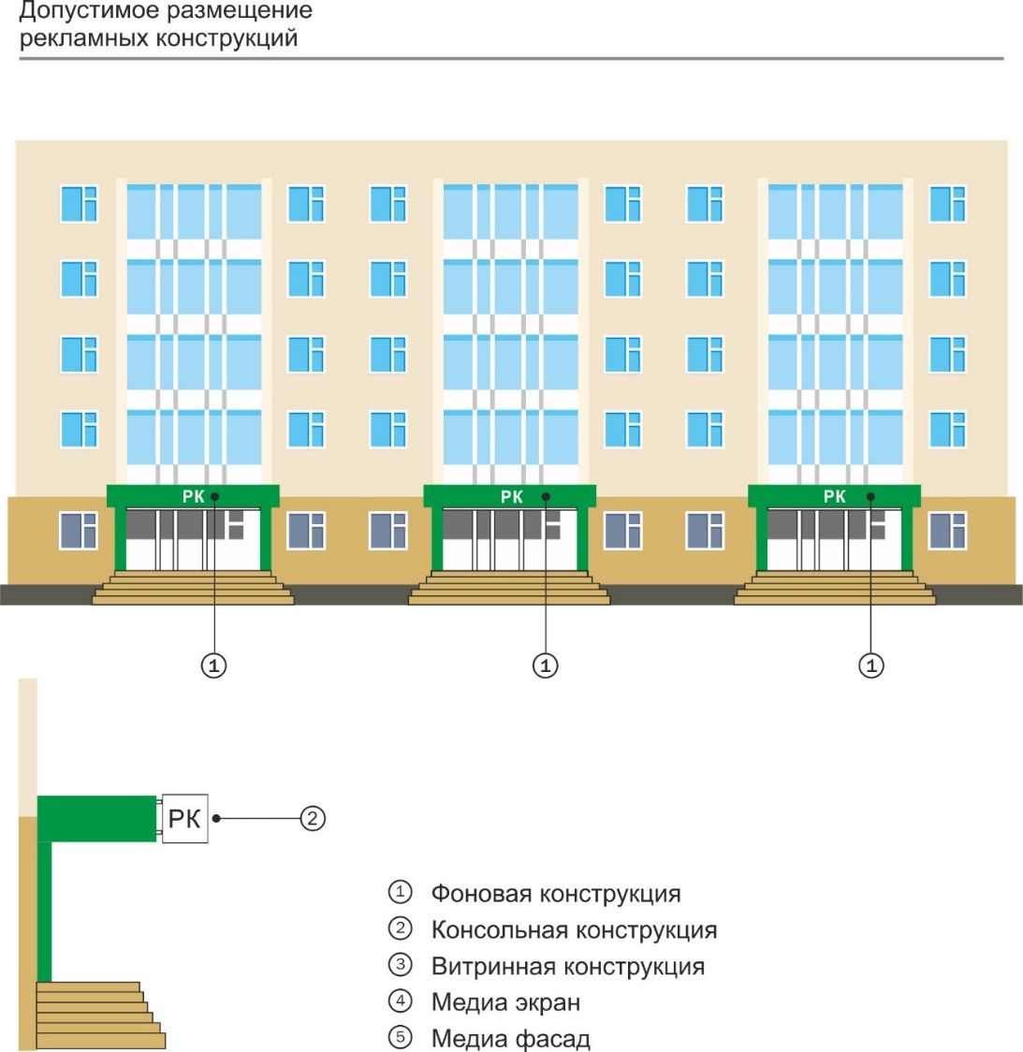

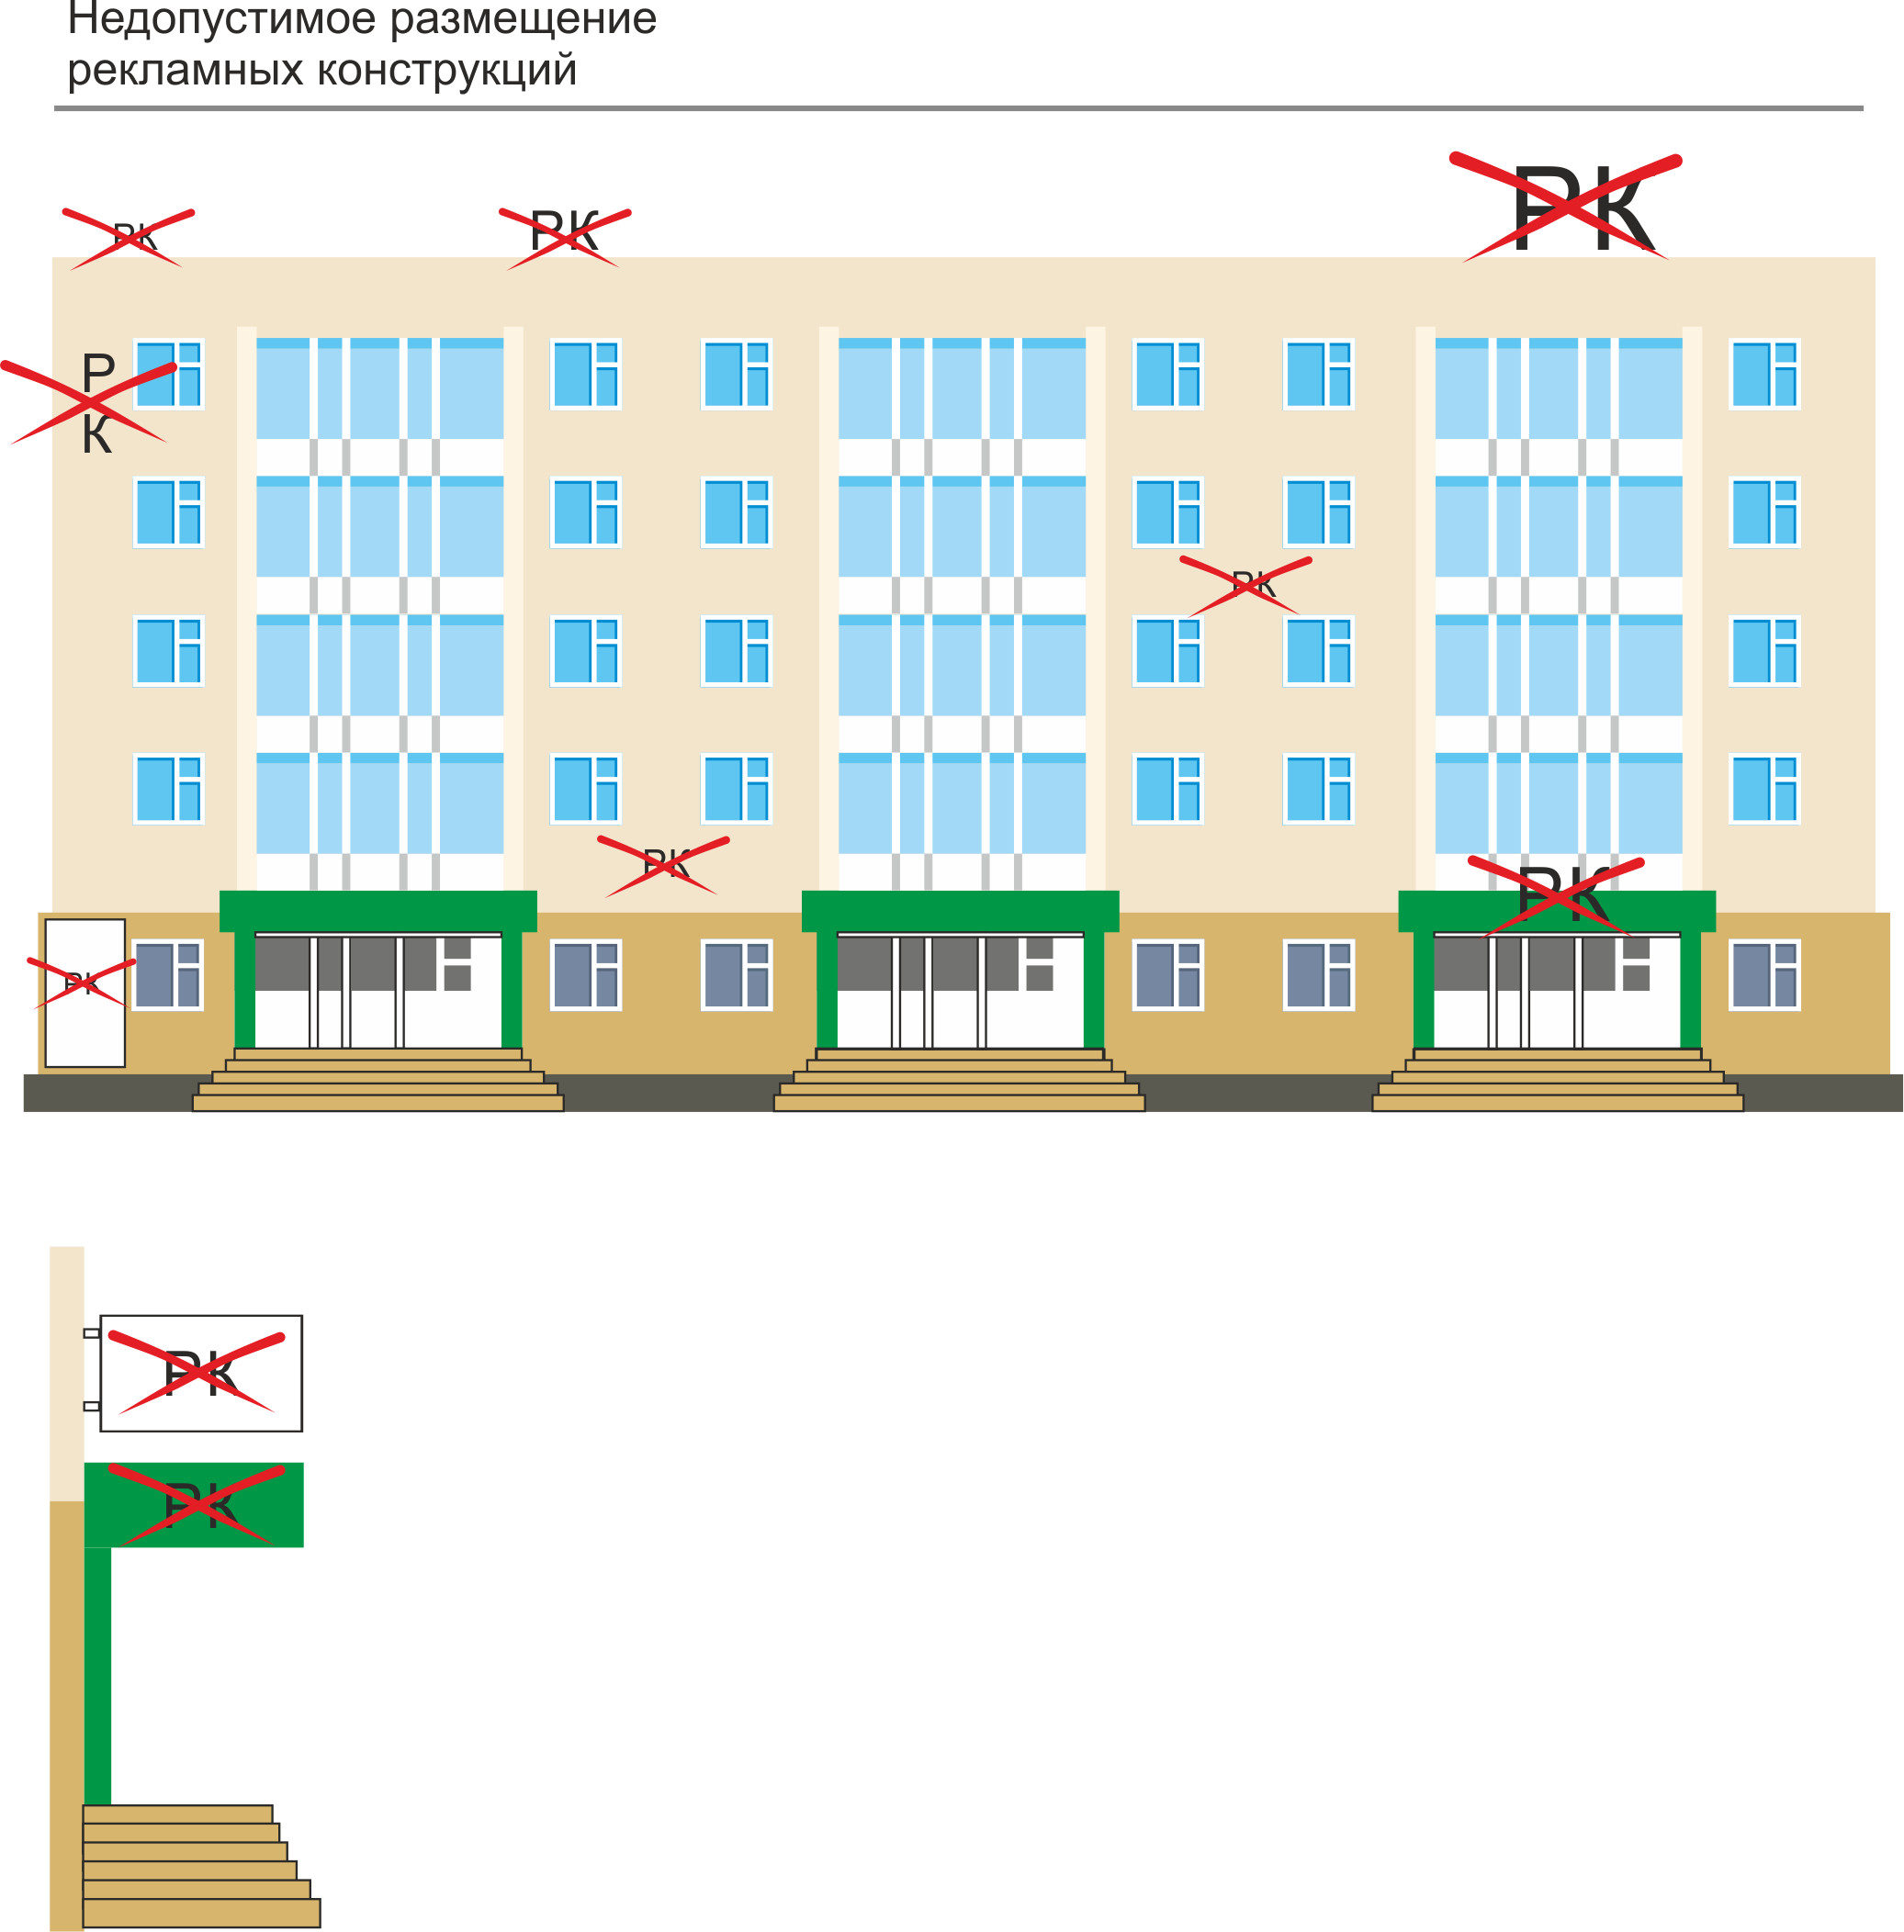

Многоквартирные дома с размещением на первых этажах во встроенных, пристроенных и встроенно-пристроенных помещениях многоквартирного дома торгово-офисных помещений с общим входом для нескольких организаций

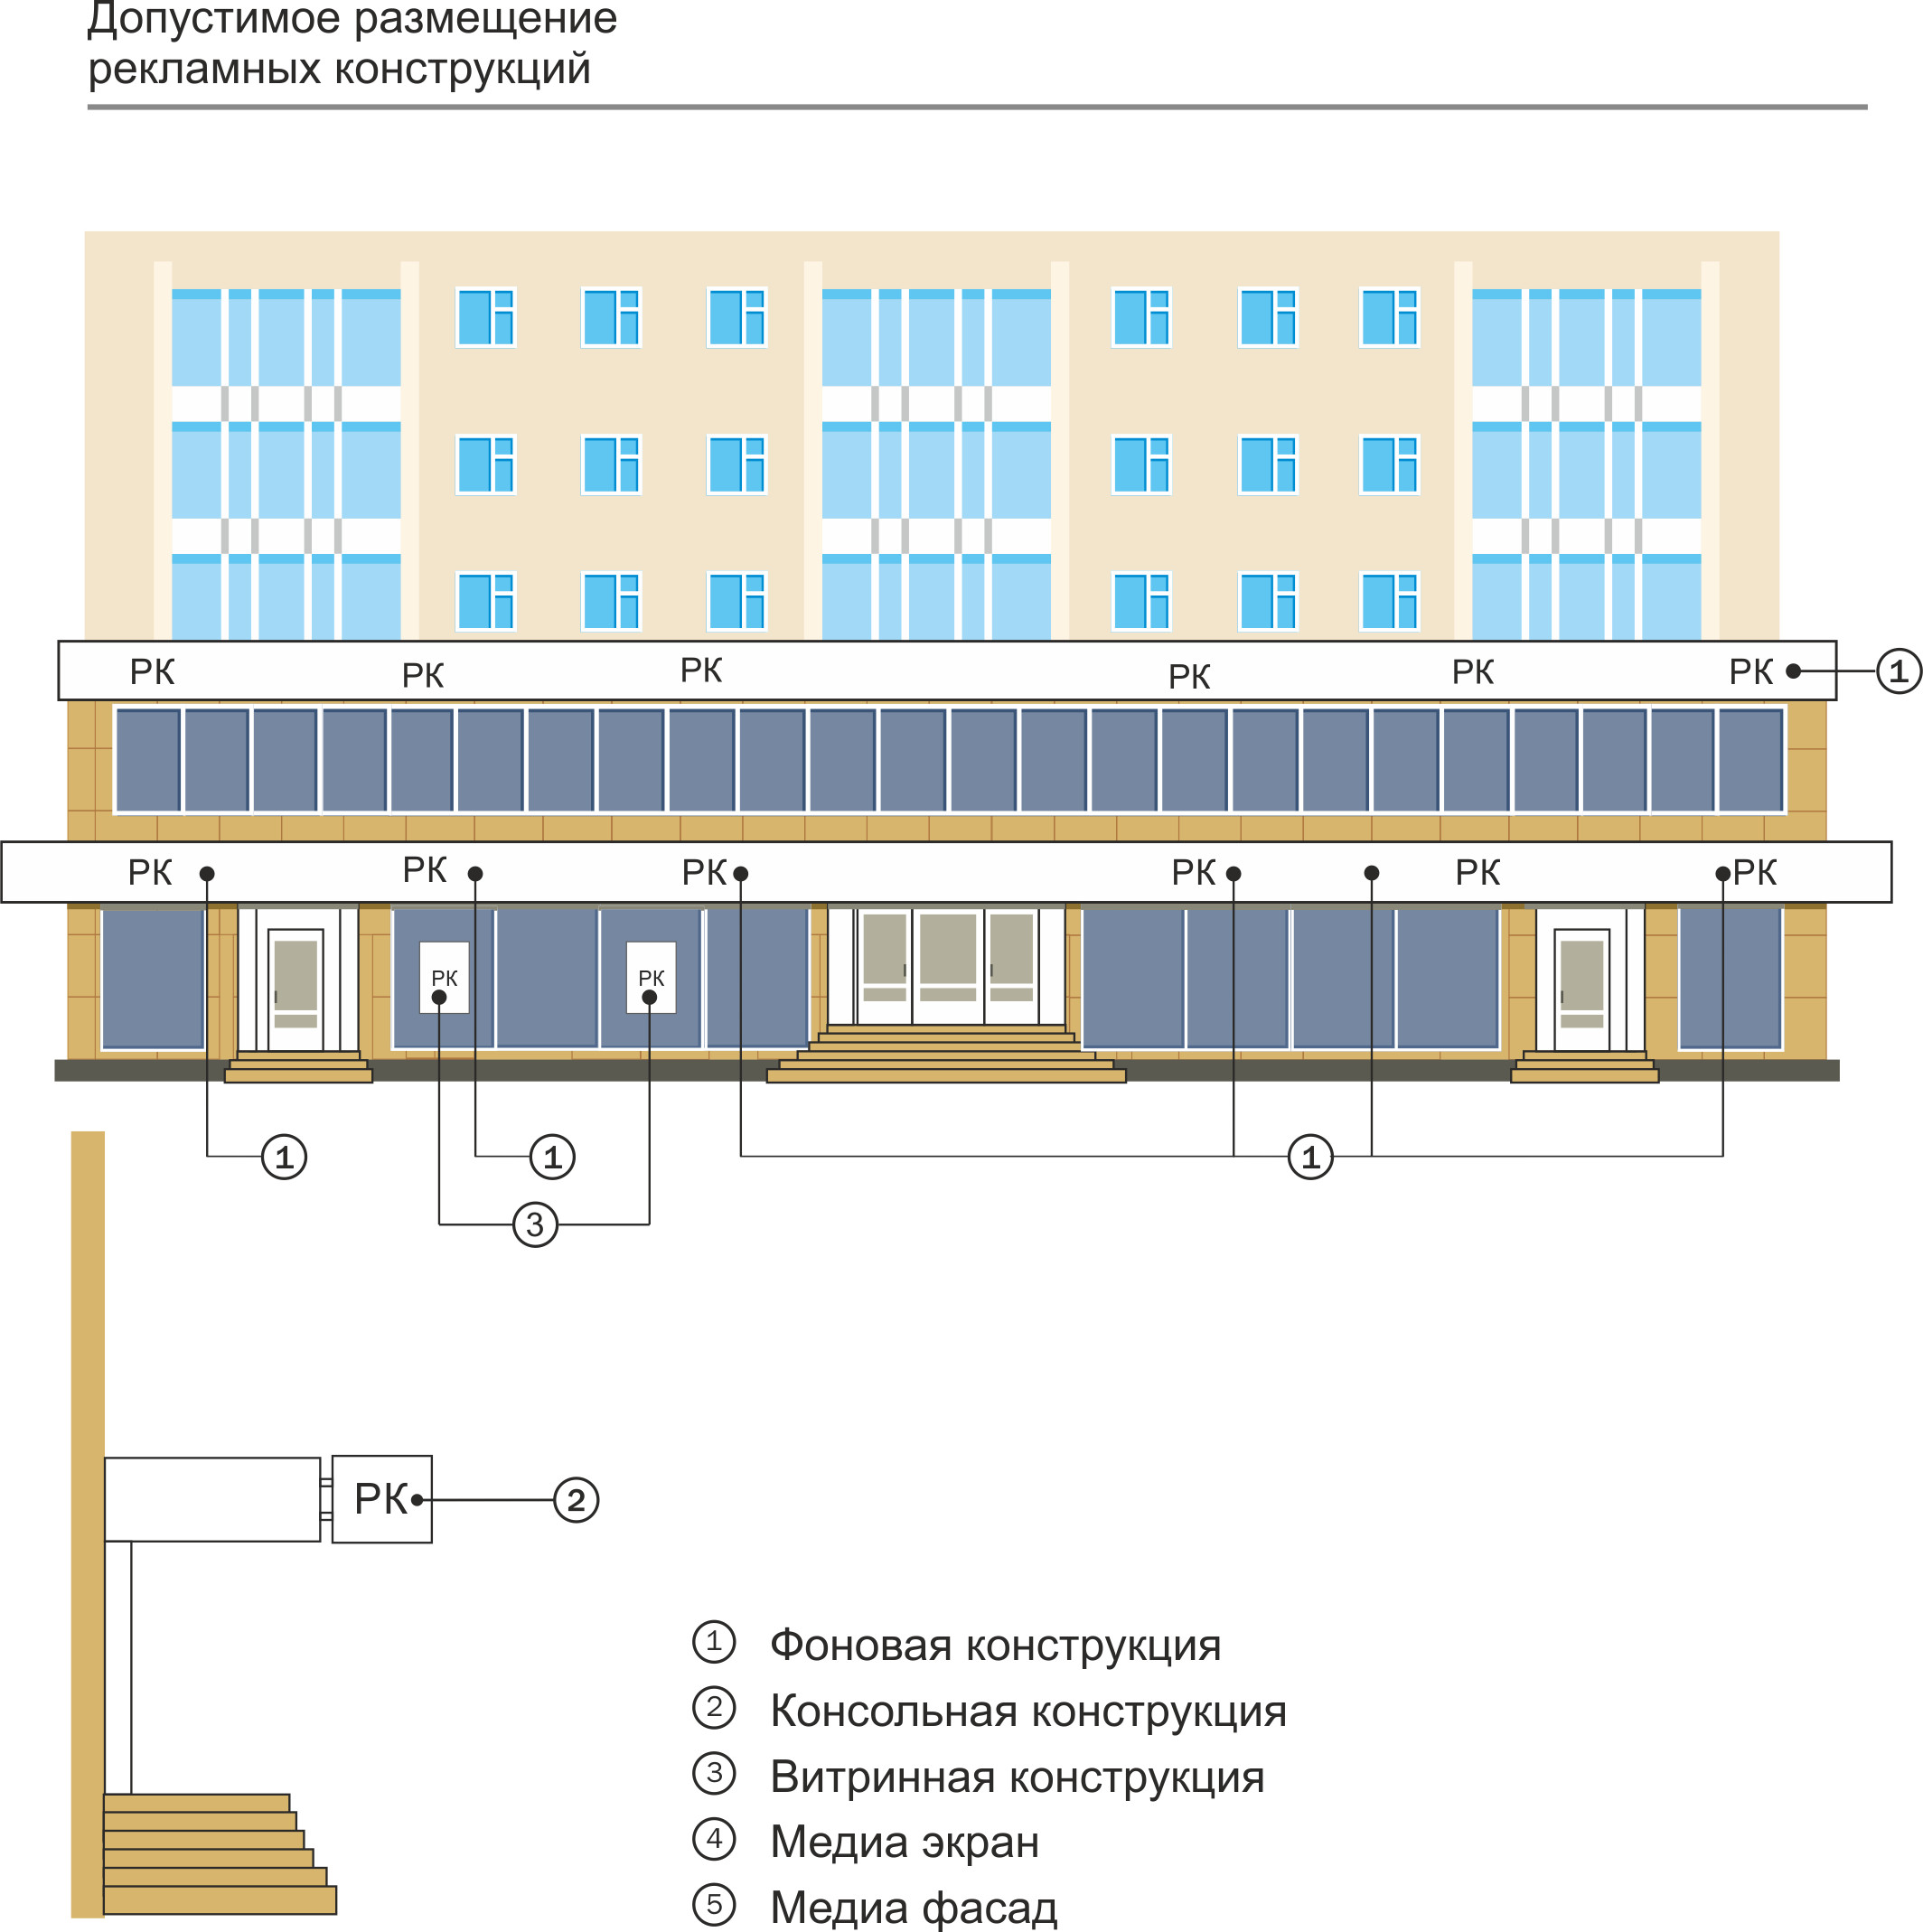

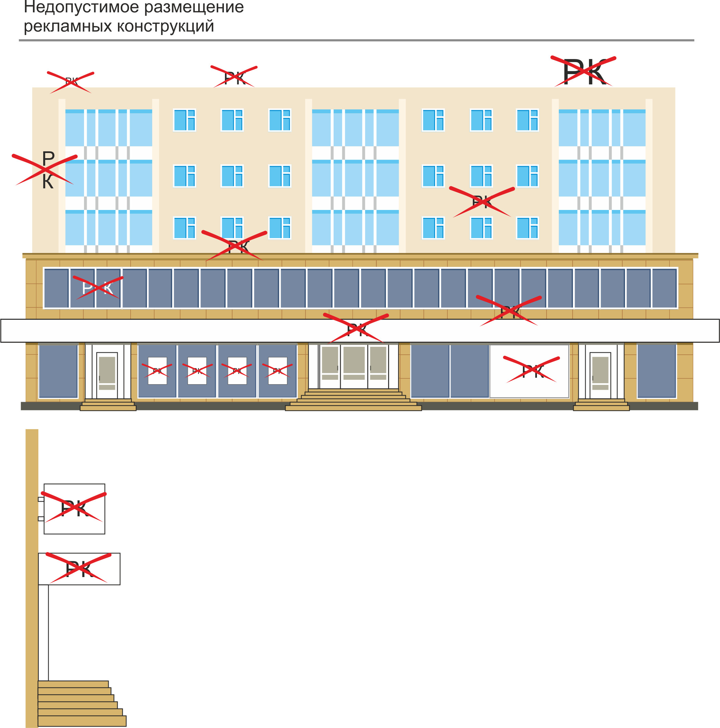

Отдельное торгово-офисное здание или пристрой к многоквартирному дому, где доминируют стеклянные витражи на фасаде

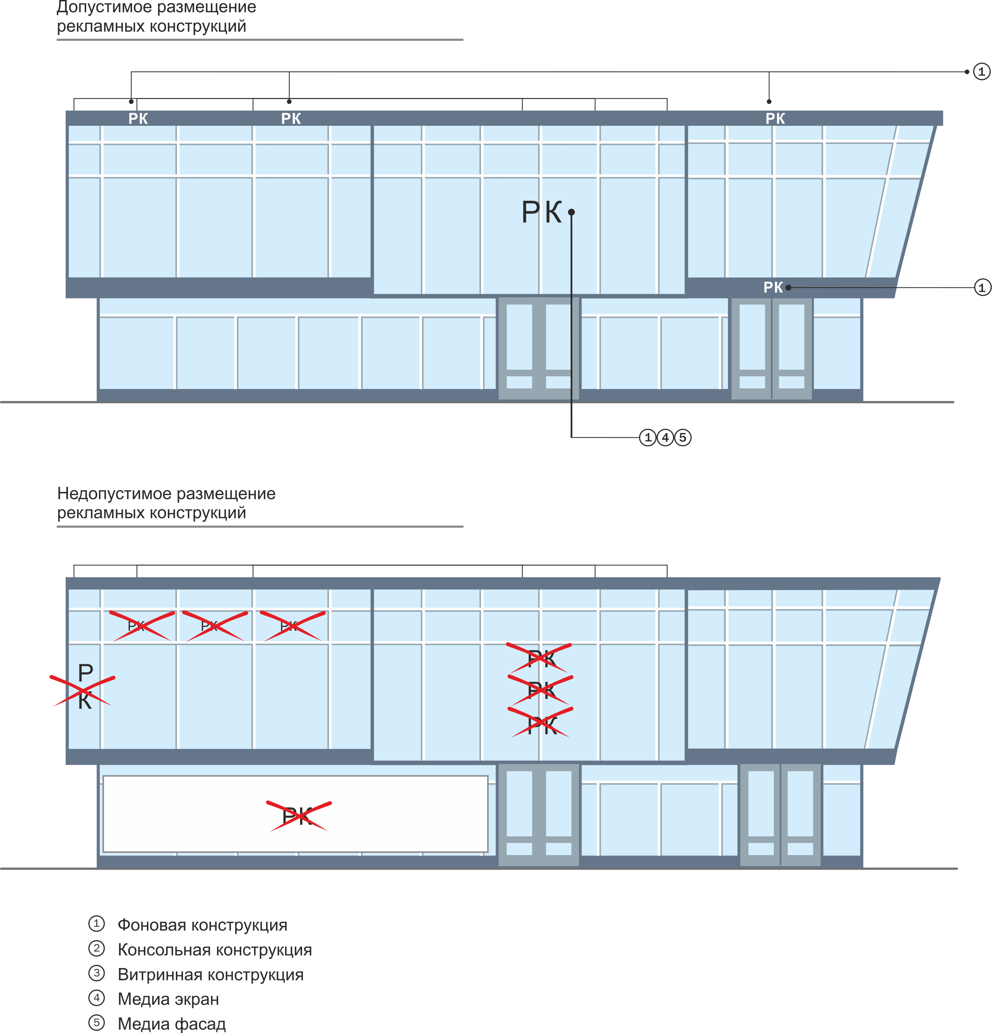

Отдельное торгово-офисное здание или пристрой к многоквартирному дому, имеющее один или несколько общих входов

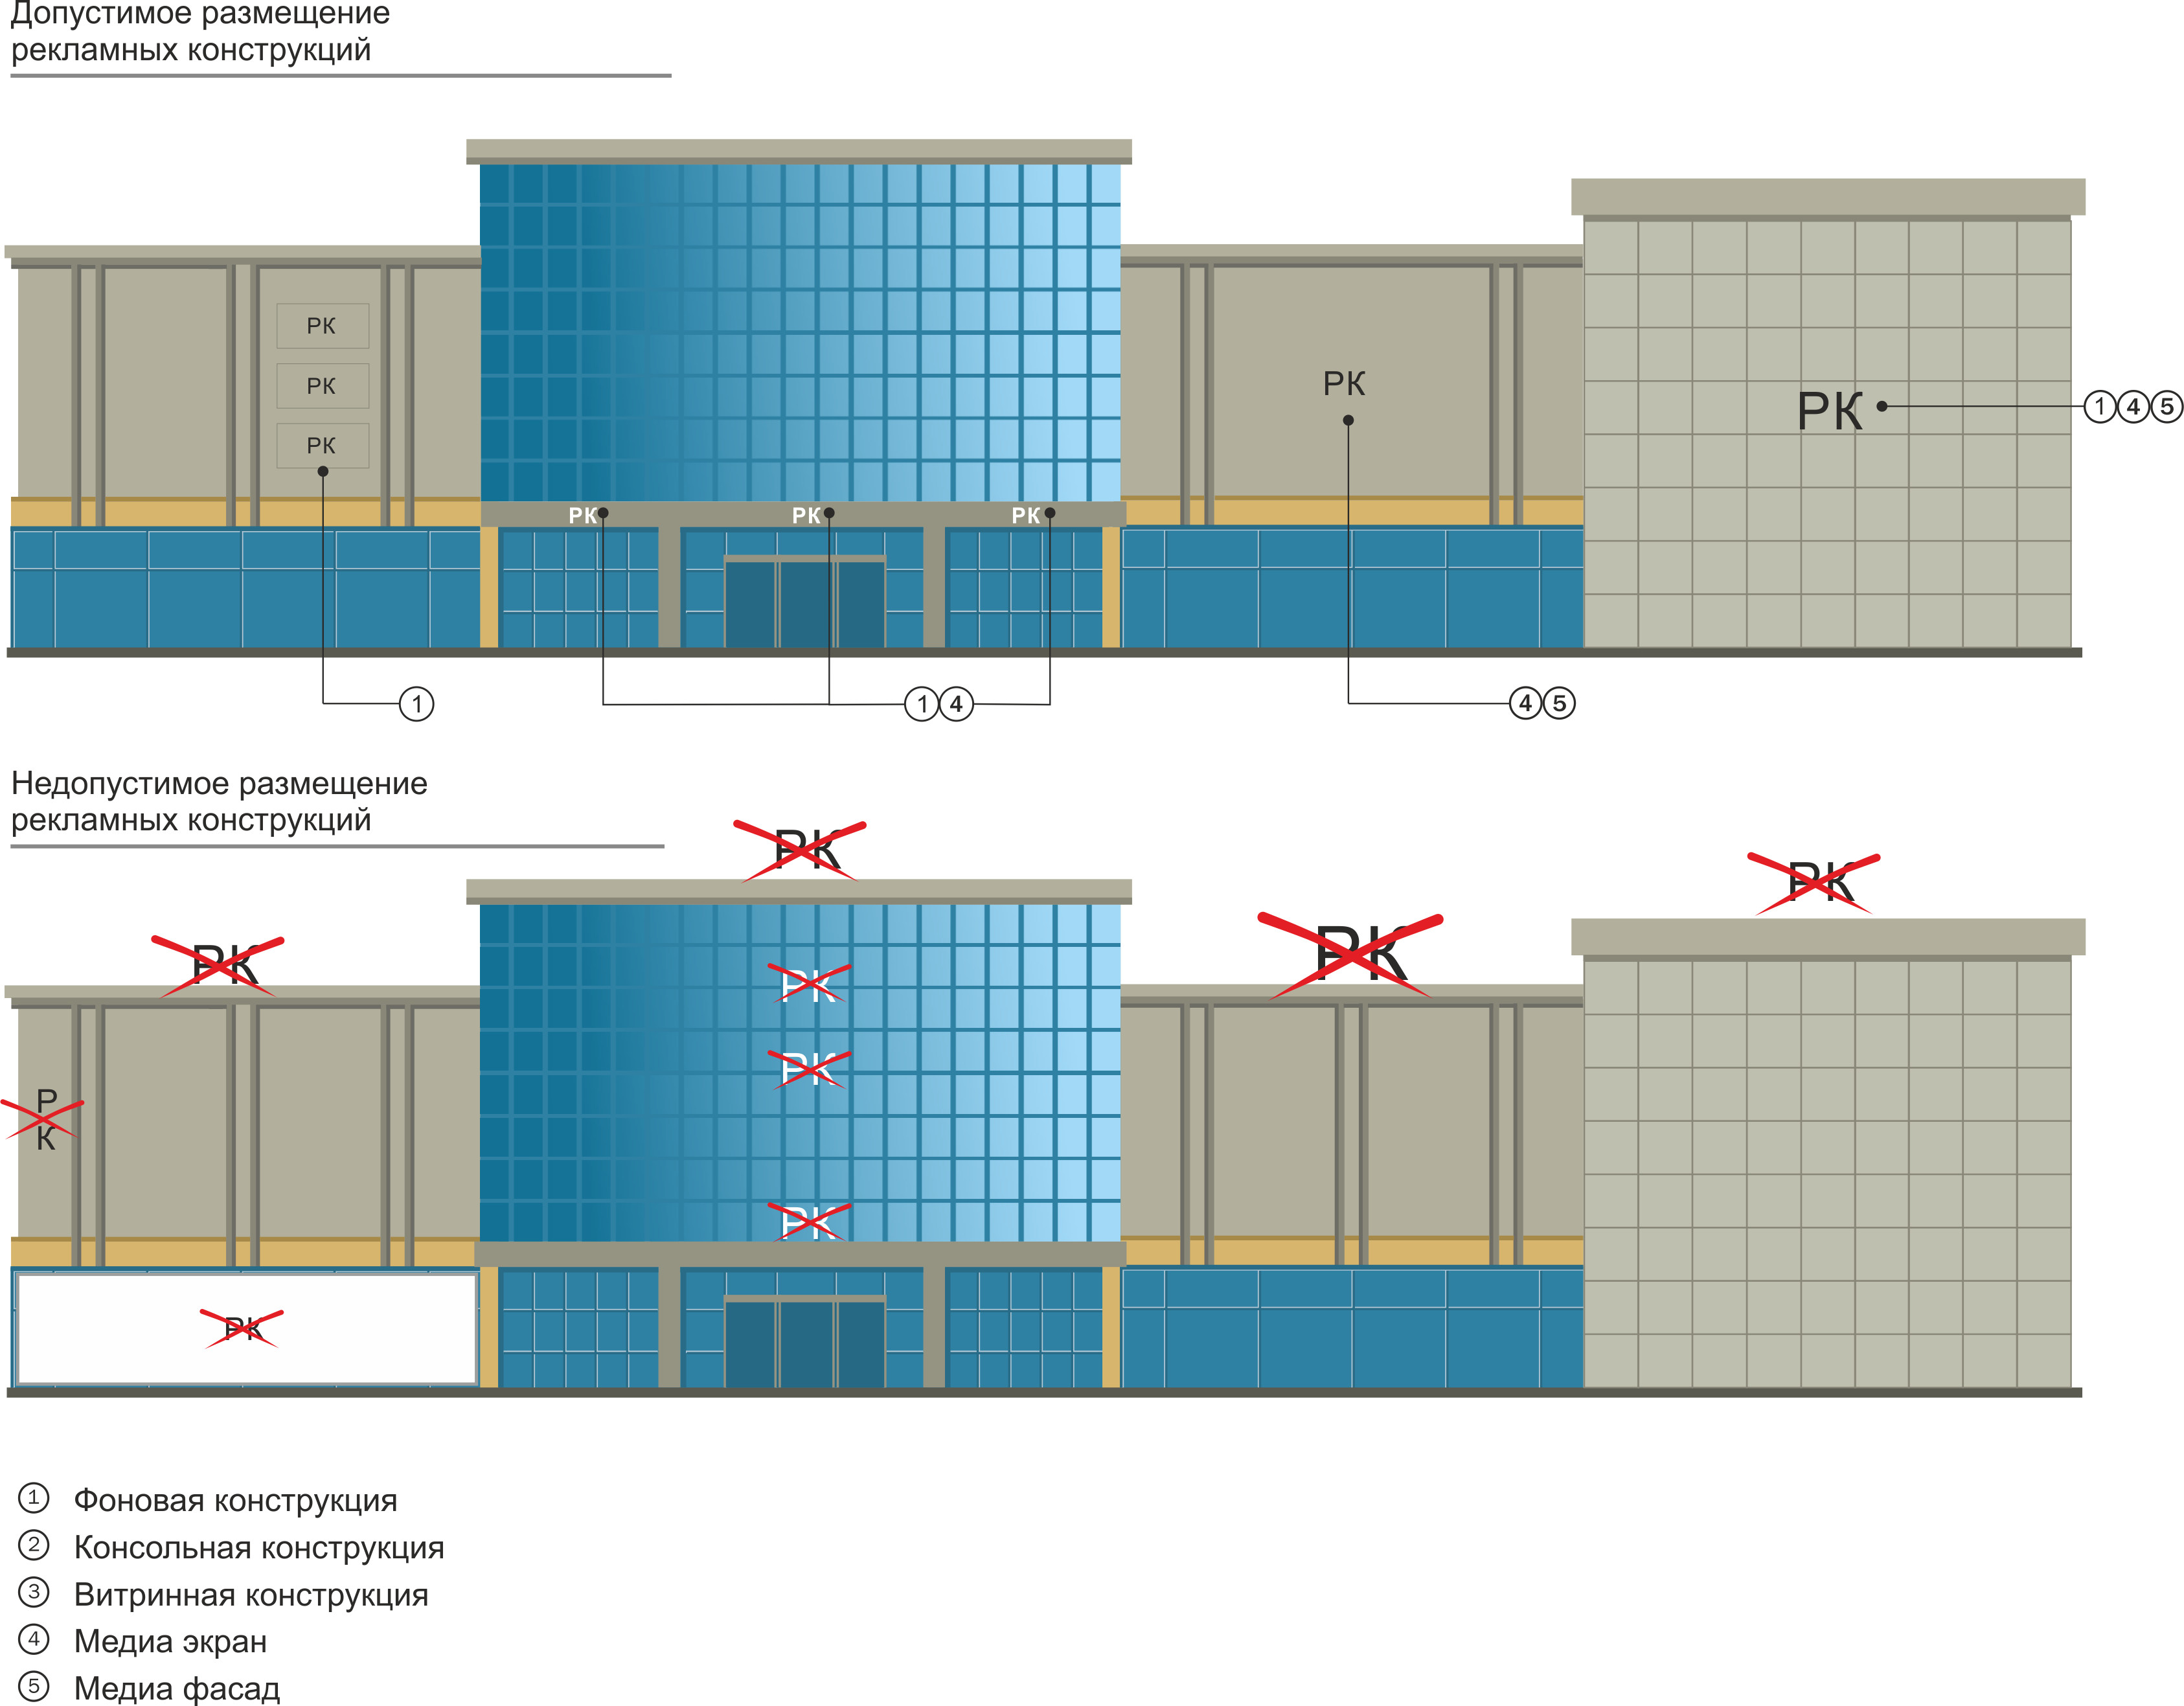
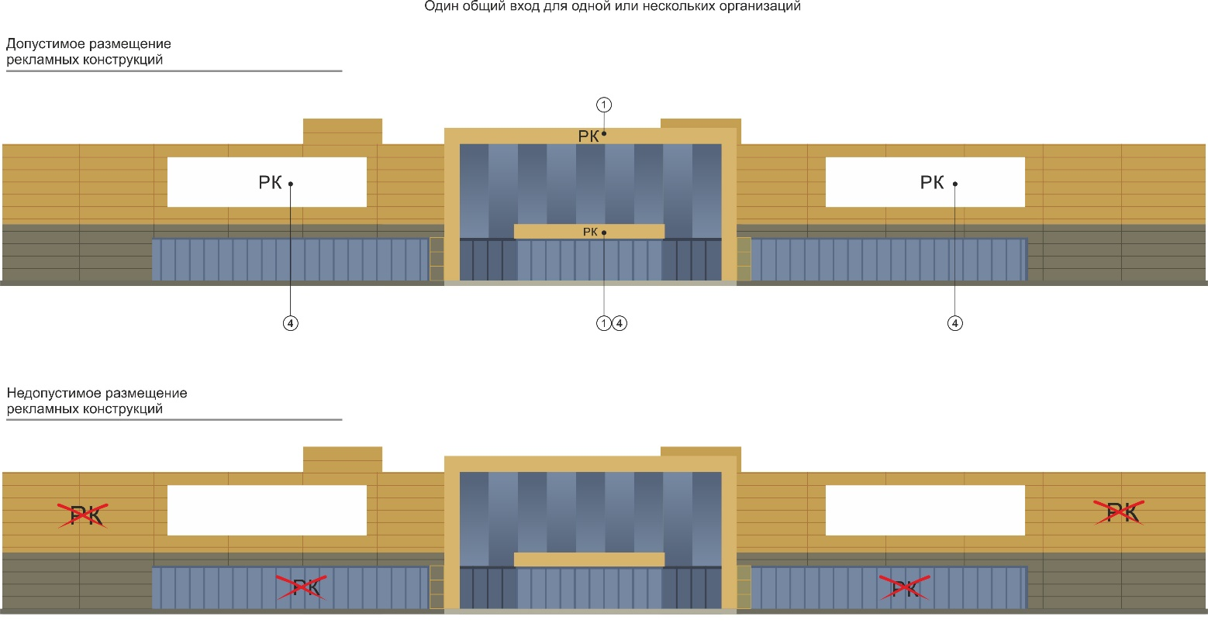

Отдельное торгово-офисное здание или пристрой к многоквартирному дому с отдельными входами для каждой организации

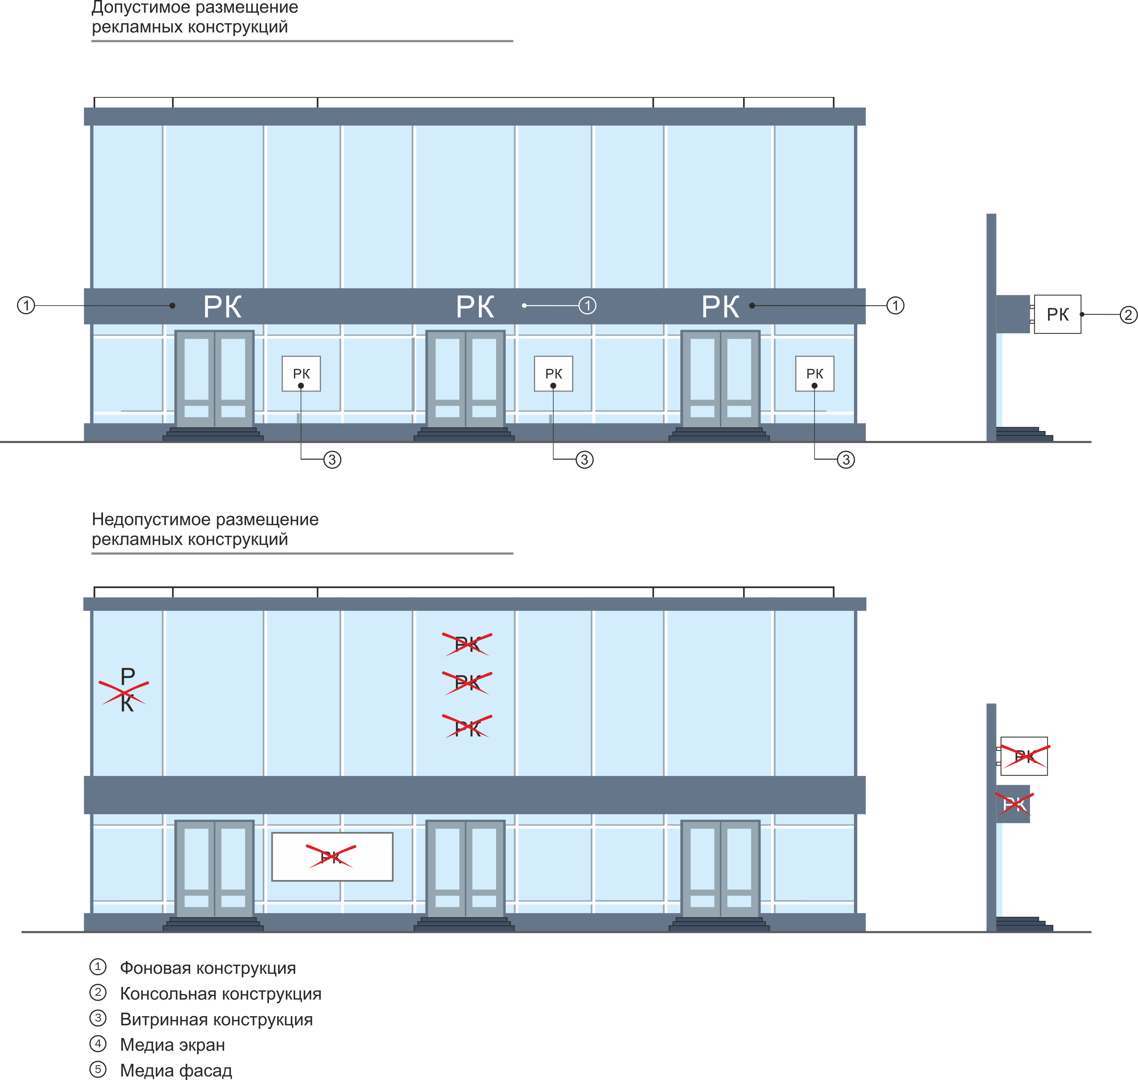

Отдельное торгово-офисное здание или пристрой к многоквартирному дому

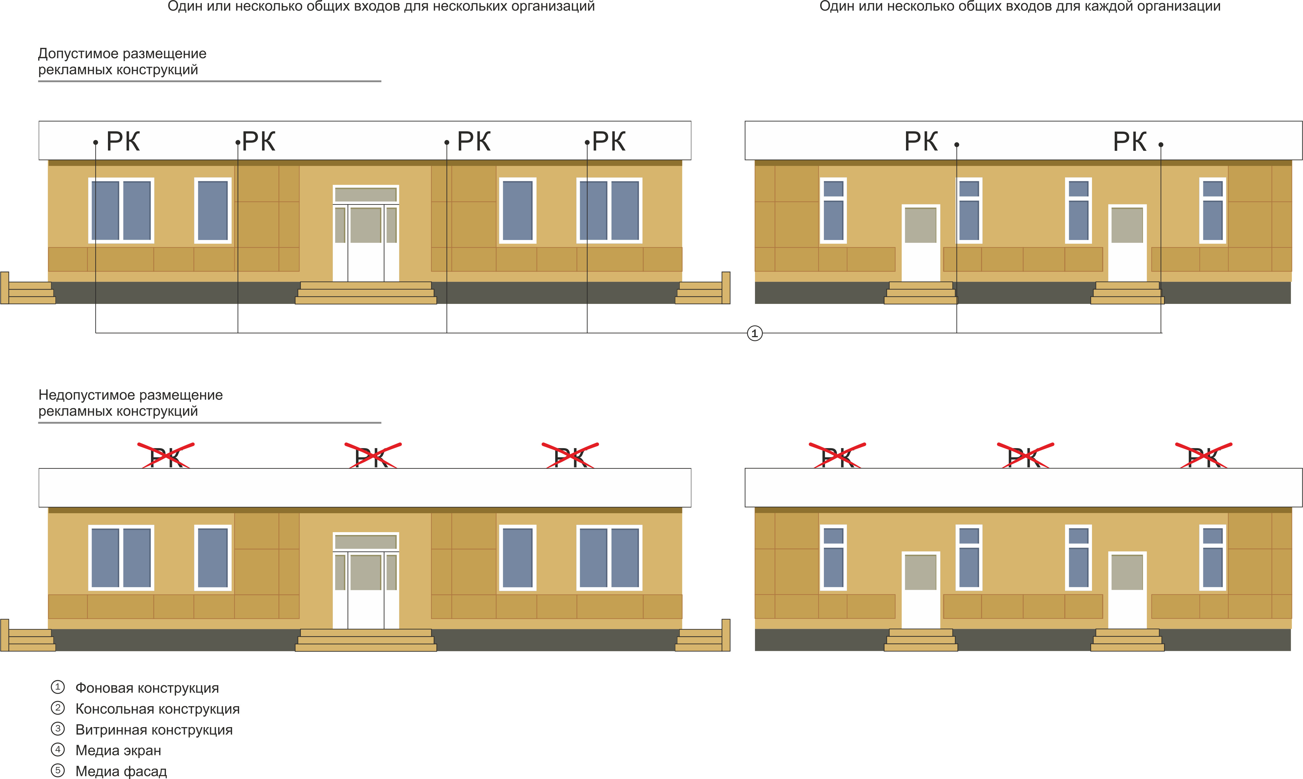
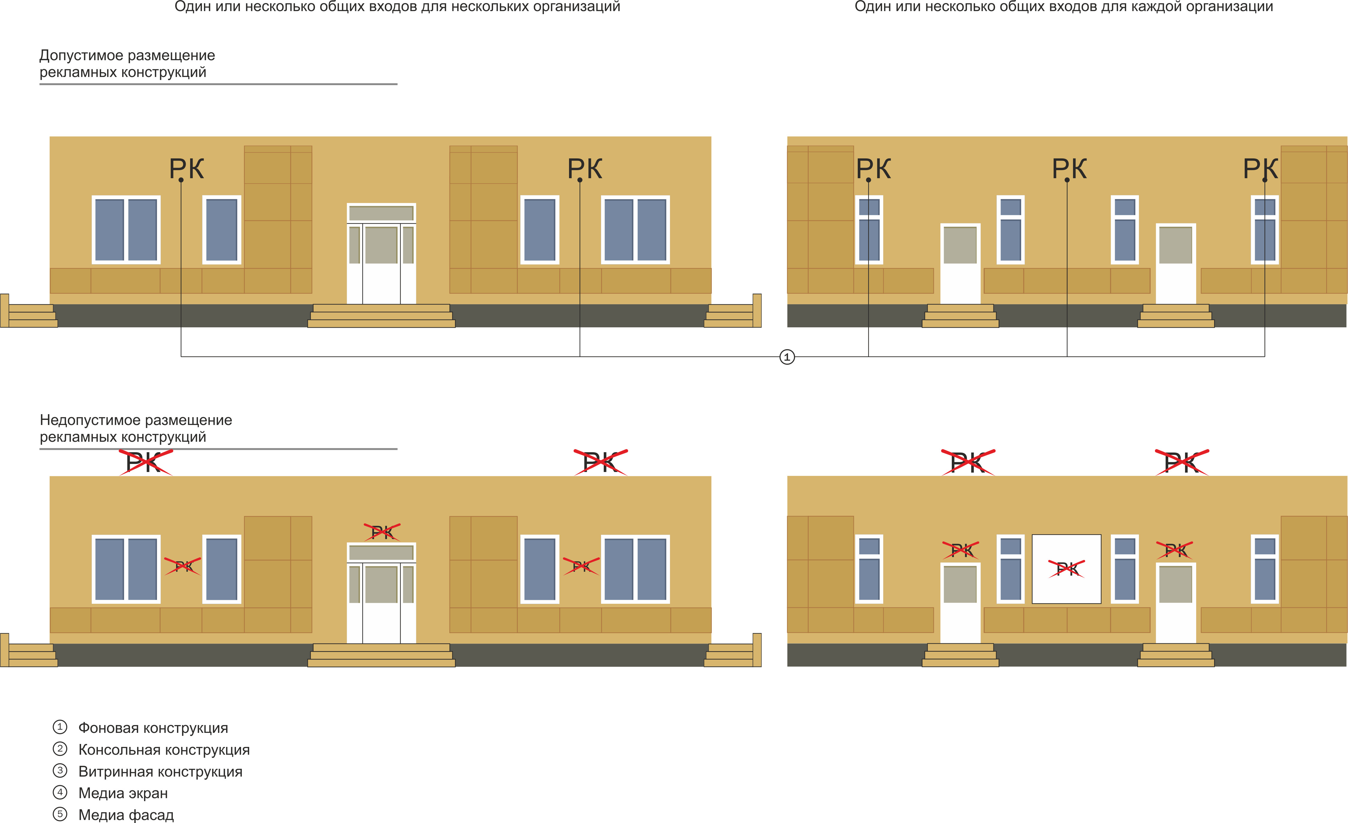

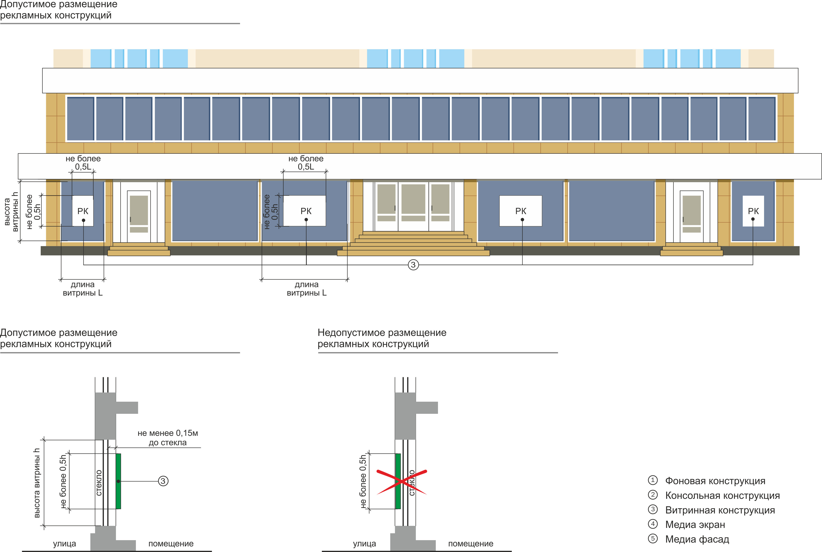

Заместитель Руководителя Аппарата
Исполнительного комитета Н.И. Галиева

